**上海市晋元高级中学课程计划**

**（2017学年度）**

晋元高级中学是上海市首批实验性、示范性高中，由创办于1904年的华童公学发展而来。曾易名为模范中学、陕北中学，后为纪念爱国将领谢晋元将军而命名为晋元中学。

学校自华童公学起，受“西学东渐”之风的影响，课程设置重视“西算”、“理化”、“博物”，教学科目细分“全课”与“专课”，“全课”面向全体学生必修，“专课”由学生自由选修，“选择教育”的思想就初见端倪。历经百余年的传承与发展，孕育了今天“学会选择、主动学习、卓越发展”的办学理念，形成了由基础型、拓展型、研究型课程组成，具有高选择性、满足学生个性化学习与发展需求的“套餐式”课程体系和“走班教学”的课程实施模式。

特别是在刚刚过去的2016学年度，学校遵循市颁课程计划，在严格执行课程内容设置和课时规定，认真落实有关专项教育、社会实践和“两操一活动”要求的基础上，通过课程资源的继承创新和课程周期的灵活设置，以“实体走班”、“网上走班”和“跨校走班”等方式，开设了学科统整拓展课程、基于四大创新实验室的创新素养培育课程、融于生活经验课程的“两纲”教育专项课程等，供全体学生选修。较好满足了学生个性化学习与发展的需求，促进了全体学生全面而个性化的发展。

2017年度，随着上海包括高中学业水平及高校招生考试改革在内的教育综合改革的推进，市教育委下发了上海市中小学2017学年度课程计划及其说明，明确要求学校要进一步规范课程教学工作、深入实施素质教育、减轻学生过重课业负担；要以本市中小学生学业质量绿色指标综合评价为契机，积极探索建立以校为本、基于过程的教育质量综合评价体系，促进学生全面发展；要坚持立德树人根本任务，深入贯彻实施“两纲”教育，把培育和践行社会主义核心价值观融入中小学教育教学的全过程；要结合《上海市学生成长记录册》的使用，积极探索实践教学和学生参加志愿者服务、公益劳动等社会实践工作的有效机制，提升学生的创新精神、实践能力和社会责任感，促进学生全面发展。

着眼上海学业水平和高校招生考试改革对学校课程设置与实施带来的新要求，学校立足“选择教育”理念的深化及“套餐式”课程建设和实施的优化，进一步聚焦学生的全面发展、个性发展和创新发展，制订2017年度学校的课程计划。

**一、学校基本情况**

**（一）基本概况**

|  |  |  |  |  |  |  |  |  |  |
| --- | --- | --- | --- | --- | --- | --- | --- | --- | --- |
| **学**  **校**  **环**  **境** | 学校位于上海市普陀区万里地区，占地140多亩，拥有60多个标准教室和设施先进的理、化、生、劳技、信息学科专用实验室、数字化实验室、机器人实验室、头脑OM实验室，管乐、合唱排练教室、舞蹈房、美术专用教室、语音教学中心、现代化的信息网络中心、图书馆，以及由“土木结构设计创新实验室”、“金融创新实验室”、“艺术结构设计创新实验室”、“天文地球科学创新实验室”等组成的学校创新实验中心。学校还拥有标准400米塑胶跑道足球场、塑胶篮球场和室内游泳、篮球、羽毛球、乒乓球等体育场馆和设施。 | | | | | | | | |
| **学**  **生**  **情**  **况** | 迄至2017学年度有教学班35个。其中高一年级11个教学班，高二至高三年级各12个教学班。学生来源包括外区县零志愿考生、推优生、自主招生、统招生、艺术体育特长生。另每年级有部分借读生，不统计在在籍学生数内。 | | | | | | | | |
| **教**  **职**  **工**  **基**  **本**  **情**  **况** | 教师总人数142人，其中任课教师数132人，教辅人员数10人；  教龄结构：5年以下 13人，5－10年 21 人，11－20年 56 人，20年以上 52 人；  教师学历：硕士研究生 24 人，大学本科 115 人；  职称：高级教师61人，中级教师 63 人，初级教师13人；  区以上名师工作室主持人4名，区学科带头人3名，骨干教师14名；  学科分布：语文 26人，数学 24 人，英语 27人，政治 8人，物理11人，化学11人，历史 6 人，地理6人，生物6人，艺术 3人，信息 3人，心理 2人，体育 11人，劳技 2人。 | | | | | | | | |
| **设**  **施**  **设**  **备**  **基**  **本**  **情 况** |  | 场 地 场 所 | | | | | | | |
| 实验室 | 操场、运动场馆 | | 图 书  阅览室 | | 多媒体专用教室 | | 课外活动场地 |
| 数 量 | 20 | 12 | | 7 | | 7 | | 46 |
| 是否满足教学要求 | 满 足 | 满 足 | | 满 足 | | 满 足 | | 满 足 |
|  | 设 施 设 备 | | | | | | | |
| 自然科学领域  设施设备 | | 技术领域  设施设备 | | 艺术类  设施设备 | | 教室多媒体设施设备 | |
| 数 量 | 10 | | 45 | | 5个专用教室 | | 全部配备 | |
| 是否满足教学要求 | 满 足 | | 满 足 | | 满 足 | | 满 足 | |

**（二）学校课程管理机构**

学校实施课程管理的领导机构是学校“校本课程建设研发小组”，执行机构为学校教育教学指导与服务中心。

学校“校本课程建设研发小组”由校长直接挂帅，分管校长、学校发展研究室、教育教学指导与服务中心负责人及学科主任、教研组长、骨干教师组成；在校长室直接领导下，负责学校课程框架的构建、课程的开发、课程管理与评价等方面的规划、设计、实施等工作。学校依托作为全国和市课改研究基地学校的优势，聘请有关课程与教学专家参加重大课程建设项目的咨询与研讨；在学校课程管理与评价中适时邀请学生代表参加。学校“校本课程建设研发小组”的主要任务是：

1、研究、优化学校课程的整体结构，探索学校课程建设整体框架的优化；

2、研讨每一学期的课程计划，为学校课程方案的实施提供指导和咨询服务；

3、探索新课程的开发，指导新课程的开发与实施，对新课程的实施进行课程教学调研和课程教学评价；

4、审议学校的校本选修课程，评估其教学目标、教学时间、教学内容、教学方法、学习评价、选修方式、学分管理的科学性和有效性；

5、在学校校本选修课程的实施中，对教师教学、学生选修、学习效果与质量进行调研，并指导学校课程教学的管理，对参与学校选修课程的教师进行考核和评价。

**二、学校的办学理念**

办学理念是学校的教育哲学，是学校文化结构的价值原点。它是在校长的教育实践中形成，综合了教师智慧的教育理想。它以凝炼、形象的语言概括了学校的办学主张，是在理性认识的基础上对办学实践的积极构想，是从实践出发关于未来办学应达到状态的设想和期待，具有明确的目的性和理想意图。这种目的性和理想意图引导和支配着包括课程建设与实施的学校教育全过程。

**（一）办学理念**

学校以“选择教育”，即“学会选择、主动学习、卓越发展”为办学理念。并由此演绎出以学生发展为本的教育教学理念，以研究性学习和现代信息技术为基本特征的课堂教学理念，以“民主包容、合作进取、崇尚创新、追求卓越”为主要内涵的学校文化理念。这些理念贯穿于学校教育全程，促进学生全面而富有个性的发展。

“选择教育”的办学理念，追求的是全体学生身心健康、积极主动的全面发展和突出个性的发展，强调的是学生面向未来的终身可持续发展。为此，需要把人类创造的科学文化成果和社会生活经验，通过学校的组织选择和学生有选择的主动学习，转化为学生的精神财富、身心养分、智能黄金，以成长为未来社会的建设者和创造者。从这个意义上看，“选择教育”的办学理念分别反映了学校的教育观、教学观和成才观：

**1、“学会选择”——教育观**

学会选择的内涵在于指导学生根据自身的兴趣爱好、知能基础和潜能状况，对学习项目、内容与活动做出符合自身实际和需要的选择；对学习、实践和生活行为做出符合社会道德规范、利于自身健康、益智发展的选择。通过选择增强自身的价值判断、自我认识和自我规划能力，形成自主学习的态度和主动发展的自觉。

**2、“主动学习”——教学观**

主动学习倡导要激发学生强烈的主体意识和探索精神，促使学生在教学中能够积极主动地利用多种信息媒体、技术手段作为知识来源、认知工具和交流平台，运用多种个性化的学习方式，通过现实过程的感悟和虚拟过程的体验，开展自主学习、探究学习、协作学习，进行问题探究和任务实践。

**3、“卓越发展”——成才观**

卓越发展是学校办学理念的最终归宿。卓越发展是学生极尽可能的个性化发展，是其特殊才能的发展与自我实现的发展的有机统一。它允许学生选择自我实现的“卓越发展”，更鼓励学生追求具有社会价值实现的特殊才能的发展。同时，“卓越发展”也是动态的，其内涵随时代的发展不断丰富。

**（二）培养目标**

根据“选择教育”的办学理念，学校将办学的培养目标定位为：将晋元学生培养成为具有终身学习能力、国际视野、人文情怀和创新素养的优秀高中生。培养目标的内涵是：

**学习能力**：会选择、会学习，树立终身学习的理念，具有浓厚的学习兴趣、良好的学习习惯和现代信息素养，以及很强的自主学习能力。

**国际视野：**会合作、能协调，具有全球化背景下的国际文化交往能力。

**人文情怀：**尚德向善**、**正气阳光，身心健康：尊重生命，感恩关怀，具有服务社会、保护自然、造福人类的人文生命的责任感；

**创新素养：**敢于想象、勇于实践、乐于创新，具有较强的开拓创新意识和问题解决、探索研究与知识创新能力。

**三、学校课程的设置**

课程是学校的办学理念和培养目标物化为学生稳定的个性心理特征并外显出来的中介，是学校一切教育教学活动的总和及学生的全部校园生活。课程是学生通往教育终点的跑道，学校办学培养目标的实现，学生全面素质的提升，包括主体性和创造能力的培养以及个性的发展与完善，归根结底要通过课程的设置与实施才能实现。

**（一）课程理念**

基于“选择教育”的办学理念，学校以“尊重差异、丰富选择、满足需求”为课程理念。“尊重差异、丰富选择、满足需求”要求学校的课程建设与实施，应关注晋元每位学生的认知基础、智能结构、发展需求的个性差异，要针对学生的个性差异，为学生组织、创设丰富的、具有高选择性的课程内容和教学活动，各因其材之高下与其所失而施教，让学生扬长避短或扬长补短地发展，从而满足其个性化的学习要求和发展需求。

学校的课程建设与实施，将在课程理念的指引下，以“民主包容、合作进取、崇尚创新、追求卓越”的晋元文化作为学校发展的根基，激发教师树立民主包容的学生观和教学观，强化团队协作的教研意识和多元的教学思想，不断丰富实践智慧，创造性地推进课程建设与实施；不断激发学生自主发展的意识，促进学生探求新知和实践创新的潜能发展与志趣形成，为终身发展奠定坚实基础。

**（二）课程结构**

2016年教育部关于全面深化课程改革的意见中提出了核心素养体系一词。核心素养体系被置于深化课程改革、落实立德树人目标的基础地位。2017年，上海高考改革元年，高考改革方案的实施给学生提供了人生规划空间和自主选择权。学校明确了在学生全面合格的基础上更要关注学生的个性发展。

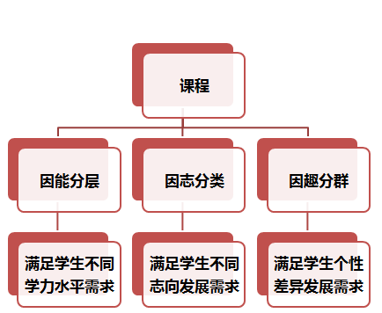在此社会背景下，学校基于“选择教育”思想顺应教育综合改革和学生核心素养培育要求，构建了“套餐式课程、个性化学程、模块化实施、走班制运作、综合性评价和学分制管理”的教育新形态。增强课程学习的开放性、选择性和特需性，实现了学校教学形式的多样化发展。为了满足学生多元发展要求，学校进一步提出了“分层，分类，分群”的课程结构来弥补学生不同学习水平、不同发展志向、不同个性需求的“短板”，实现纵向贯通——基于个人的学习链，以及以实现横向关联——基于个人的课程链。打造以课程文化为内核的学校“选择教育”文化生态，从而促进学生志、趣、能的协调发展。

1. 因能分层

根据学生的不同学习水平和学习能力，在语文，数学，英语三个学科中实施基于能力分层的走班教学。将学生在各科目中的学习能力分为若干个学习水平层次（基础水平、应用水平和思维水平）。

2. 因志分类

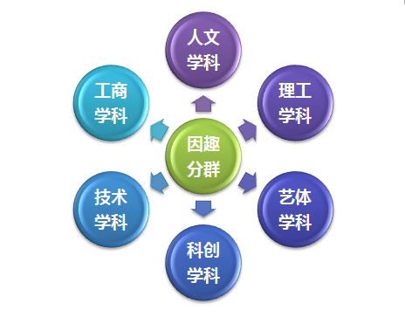 依据高考等级考科目的选科要求，结合学校生涯规划课程和职业体验活动，学生在教师指导的基础上按照自己在学科及专业发展上的志向，从物理、化学、生物、政治、历史和地理六个学科中选出自己的优势学科或是兴趣学科，形成自己的高考选科组合。

3. 因趣分群

“因趣分群”课程的设计聚焦“趣”字。从“兴趣”到“乐趣”再到“志趣”。通过结合学生生涯规划方向，继而开发各类满足学生发展需求，个性特点，凸显学校办学理念的课程群。使学生通过这些课程的学习将个人兴趣与知识拓展，课题研究，职业体验结合起来 。培养学生主动学习的能力，提高学生综合素质。 目前，学校已经完成涵盖：人文学科群，理工学科群，工商学科群，艺体学科群，技术学科群，科创学科群六大课程群的框架设计。完成了“理财有道”，“家在上海”，“趣味物理”“创意表达”，“单片机带你走进物联网世界”等课程内容的编写。

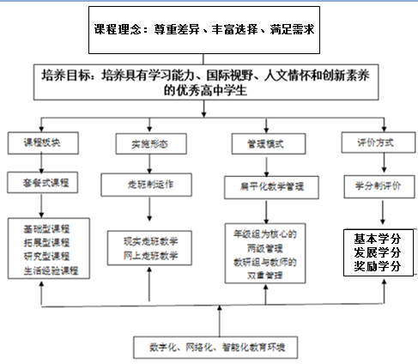**基于“选择教育”课程理念的学校课程构建与实施管理体系框架图**

其中，需要指出的是，进行“选择教育”课程理念下学校课程的构建，应该让课程的内容、价值和功能进一步聚焦学生开拓进取、不断创新精神的形成，高尚道德品质和对人类责任感的培养，丰富多彩而又健康的个性的养成；以及对学生浓厚学习兴趣、良好学习习惯，自主学习、问题解决与探究、合作交流、协调沟通和创新等能力的培育。这些是办学培养目标的核心要素。学校把这些核心要素统整为“创新素养”，并将之划分为创新人格和创新能力两大维度的发展目标：

**（1）创新人格：**是学生对于学习和实践活动中寻求突破和创新的一种较为稳定的心理倾向和利于突破创新发生的个性特点。表现为对事物的好奇心、求知欲、认知兴趣、成就动机及自我情感体验。热爱科学、乐于探究的学习习惯，敢于质疑、勇于批判的学习态度，科学严谨、大胆创造的学习品质，坚韧不拔、迎难而上的意志。以及对科学与人文精神、天人合一、资源节约、环境友好等可持续发展理念，以及推动社会进步、造福人类的价值观的认同。

**（2）创新能力：**是学生在学习和实践活动中表现出的有助于实现突破和创新的思维和行为能力。它包括敏锐的观察能力、良好的信息收集与处理能力、丰富的想象能力、创新的思维能力、灵巧的动作技能，以及自主的学习能力、运用知识、方法和技术手段探索和解决实际问题的能力等。

为促进学生以“创新素养”的发展为标志的“卓越发展”，学校在进行以“基础型课程”、“拓展型课程”、“研究型课程”和“生活经验课程”为结构的“套餐式”课程体系建设时，还通过“渗透”、“加速”、“充实”等不同方式，在不同层次上聚焦学生“创新素养”的发展，进行“创新素养培育课程”体系的构建和实施：

1、“渗透”：就是在学校选择教育的环境与“套餐式”基础型课程中，对学生进行创新素养培育的点滴渗透，以满足面上学生创新素养发展的基本需求。

2、“加速”：指通过对学校套餐式课程部分学科的目标、内容和结构进行重构，或进行学程优化；以及结合与学科课程统整的拓展型课程、探究型课程、生活经验课程的开发与实施，满足学生更多参与自主学习、问题解决、问题探究学习的需求，以更好发展自身创新能力的个性化需求。

3、“充实”：就是面向智优学生，为满足其“创新素养”向更高水平发展的要求，实现其敢于想象、勇于实践、乐于创新的发展要求而进行的课程完善与丰富，包括对学校套餐式课程的内容和功能的重构与整合。

**“套餐式”课程体系逻辑结构图**

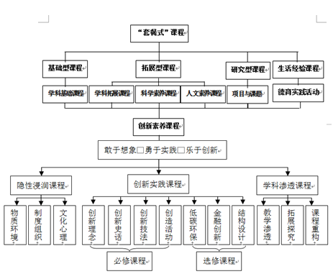

“创新素养培育课程”体系的构建与实施，可以充分发挥学校以“基础型”、“拓展型”、“研究型”和“生活经验课程”为结构的“套餐式”课程体系的价值与功能，并使整个“套餐式”课程结构体系在层次上形成针对促进学生“创新素养”发展而点、面兼顾的特点，很好体现了选择教育的差异性和个性化的课程特点。同时，“渗透”、“加速”、“充实”等不同方式的“创新素养培育课程”体系的构建与实施，又通过学生“创新素养发展”目标网联整个“套餐式”课程体系，使学校“套餐式”课程结构体系呈现出“形散神聚”的特征：

1、“形散”：即“创新素养培育课程”具体分布于套餐式“基础型”、“拓展型”、“研究型”和“生活经验”课程之中。

2、“神聚”：“套餐式”课程体系中各门课程又通过晋元学生“创新素养”发展目标，聚合为目标协调、功能互补的有机整体，在晋元学子的学习、实践中对其“创新素养”的发展发挥着整合聚集地塑造作用。

3、结构：晋元“创新素养培育课程”体系的结构框架，由“隐性课程”、“学科课程”、“活动课程”组成（如图所示）。其中：

（1）隐性课程：是以间接、内隐、渗透的方式呈现，使学生在无意参与中获得潜移默化的感染和影响。隐性课程面向全体学生，聚焦创新人格的发展，对学生进行潜移默化的浸润感染。

**创新素养培育课程结构框架**

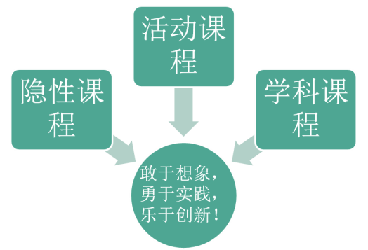

（2）学科课程：指以学校基础型课程作为载体，面向全体学生，对学生进行创新素养培育的渗透。在促使他们的创新素养得到普遍提升的同时，也兼顾智优学生创新能力的培养。

（3）活动课程：是根据学校确定的创新素养培育目标，对学生观察能力、想象能力、创新思维与技能、创新情感等，进行充实丰富、强化提高的综合实践性课程。

**表一： 各学科模块说明**

|  |  |  |
| --- | --- | --- |
| **学科** | **模块类别** | **说明** |
| **语文** | 必修课程模块  拓展分层模块 | 每周5-6课时，其中3-4课时为必修课程模块；2课时为拓展分层模块。 |
| **数学** | 必修课程模块  拓展分层模块 |
| **英语** | 必修课程模块  拓展分层模块 |
| **物理** | 公共课程模块  合格课程模块  等级课程模块 | 学生未选“+3”科目时按照公共课程模块实施教学；学生选科后根据合格考或等级考科目分合格课程模块和等级课程模块实施教学。 |
| **化学** | 公共课程模块  合格课程模块  等级课程模块 |
| **政治** | 公共课程模块  合格课程模块  等级课程模块 |
| **历史** | 公共课程模块  合格课程模块  等级课程模块 |
| **地理** | 合格课程模块  等级课程模块 | 高一年段实施合格考课程模块；高二年段实施等级考课程模块。 |
| **生物** | 合格课程模块  等级课程模块 |
| **信息** | 合格课程模块 | 高一年段实施 |
| **体育** | 必修课程模块 | 所有年段实施 |
| **艺术** | 必修课程模块 | 高一、高二年段实施 |
| **劳技** | 必修课程模块 | 高一、高二年段实施 |
| **心理** | 必修课程模块 | 高一年段实施 |
| **分群课程** | 拓展课程模块 | 高一、高二年段实施 |

**表二：各学科学程及模块分布**

|  |  |  |  |  |  |  |  |  |
| --- | --- | --- | --- | --- | --- | --- | --- | --- |
| **学科** | | **学程**  **总数** | **学程及模块年级分布** | | | | | |
| **高一** | | **高二** | | **高三** | |
| **学程数** | **模块类别** | **学程数** | **模块类别** | **学程数** | **模块类别** |
| **语文** | | 12 | 4 | 必修  分层 | 4 | 必修  分层 | 4 | 必修  分层 |
| **数学** | | 12 | 4 | 必修  分层 | 4 | 必修  分层 | 4 | 必修  分层 |
| **英语** | | 12 | 4 | 必修  分层 | 4 | 必修  分层 | 4 | 必修  分层 |
| **物理** | **合格** | 8 | 2  2 | 公共  合格 | 4 | 合格 | / | / |
| **等级** | 11 | 2  2 | 公共  等级 | 4 | 等级 | 3 | 等级 |
| **化学** | **合格** | 8 | 2  2 | 公共  合格 | 4 | 合格 | / | / |
| **等级** | 11 | 2  2 | 公共  等级 | 4 | 等级 | 3 | 等级 |
| **历史** | **合格** | 7 | 1  2 | 公共  合格 | 4 | 合格 | / | / |
| **等级** | 10 | 1  2 | 公共  等级 | 4 | 等级 | 3 | 等级 |
| **政治** | **合格** | 7 | 1  2 | 公共  合格 | 4 | 合格 | / | / |
| **等级** | 10 | 1  2 | 公共  等级 | 4 | 等级 | 3 | 等级 |
| **地理** | **合格** | 3 | 3 | 合格 | / | / | / | / |
| **等级** | 6 | 3 | 3 | 等级 | / | / |
| **生物** | **合格** | 3 | 3 | 合格 | / | / | / | / |
| **等级** | 6 | 3 | 3 | 等级 | / | / |
| **信息** | **合格** | 3 | 3 | 合格 | / | / | / | / |
| **体育** | | 12 | 4 | 必修 | 4 | 必修 | 4 | 必修 |
| **艺术** | | 8 | 4 | 必修 | 4 | 必修 | / | / |
| **劳技** | | 8 | 4 | 必修 | 4 | 必修 | / | / |
| **心理** | | 4 | 4 | 必修 | / | / | / | / |
| **分群课程** | | 8 | 4 | 拓展 | 4 | 拓展 | / | / |

**表三、各年段周课时分布**

|  |  |  |  |  |  |  |  |
| --- | --- | --- | --- | --- | --- | --- | --- |
| **年级** | **学科** | | | **学程1**  **课时数** | **学程2**  **课时数** | **学程3**  **课时数** | **学程4**  **课时数** |
| **高一** | 物理 | | 合 | 3 | 3 | 2 | 2 |
| 等 | 3 | 3 |
| 化学 | | 合 | 3 | 3 | 2 | 2 |
| 等 | 3 | 3 |
| 政治 | | 合 | 3 | 0 | 2 | 2 |
| 等 | 3 | 3 |
| 历史 | | 合 | 0 | 3 | 2 | 2 |
| 等 | 3 | 3 |
| 地理 | | | 4 | 0 | 3 | 3 |
| 生物 | | | 0 | 4 | 3 | 3 |
| 信息 | | | 0 | 2 | 2 | 3 |
| 语6数6英6  语5数5英5 | | | 18 | 18 | 15 | 15 |
| 体4心2艺1劳1  体4心1艺1劳1  体4艺1劳1 | | | 8 | 8 | 7 | 6 |
| 班会1 | | | 1 | 1 | 1 | 1 |
| **年级** | **学科** | | | **学程5**  **课时数** | **学程6**  **课时数** | **学程7**  **课时数** | **学程8**  **课时数** |
| **高二** | 物理 | 合 | | 2 | 2 | 2 | 2 |
| 等 | | 3 | 3 | 3 | 3 |
| 化学 | 合 | | 2 | 2 | 2 | 2 |
| 等 | | 3 | 3 | 3 | 3 |
| 政治 | 合 | | 2 | 2 | 2 | 2 |
| 等 | | 3 | 2 | 2 | 3 |
| 历史 | 合 | | 2 | 2 | 2 | 2 |
| 等 | | 2 | 3 | 3 | 2 |
| 地理 | 等 | | 4 | 4 | 5 | ∕ |
| 生物 | 等 | | 4 | 4 | 5 | ∕ |
| 语5数6英5  语7数6英7 | | | 16 | 16 | 16 | 20 |
| 体4劳1艺1 | | | 6 | 6 | 6 | 6 |
| 班会1 | | | 1 | 1 | 1 | 1 |
| **年级** | **学科** | | | **学程9**  **课时数** | **学程10**  **课时数** | **学程11**  **课时数** | **学程12**  **课时数** |
| **高三** | 物理 | | | 5 | 5 | 5 | / |
| 化学 | | | 5 | 5 | 5 | / |
| 历史 | | | 5 | 5 | 5 | / |
| 政治 | | | 5 | 5 | 5 | / |
| 语8数8英9  语8数8英7  语数英3*10  体3 | | | 25  3 | 25  3 | 23  3 | 30  3 |
| 班会1 | | | 1 | 1 | 1 | 1 |

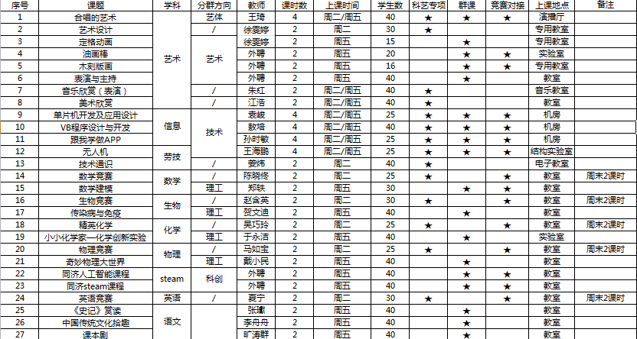**表四、专项课程及分群课程开设安排**

**四、学校课程的实施**

学校课程实施方式为走班制学习组织形式，由现实走班教学和网上走班教学组成，走班教学与行政班级授课制互为补充，形成整合。

**（一）现实走班教学**

套餐式课程的实施形态表现为：基础型课程分水平选择走班；拓展型课程的自由选择和必选相结合；研究型课程小组合作学习，学生自主选择学习内容，称为走班制学习组织方式。我校提出“设立专用教室，教师固定教室，学生流动上课”，开展走班教学，最大限度地挖掘学生的潜能。让学生根据自己的基础知识水平、学习能力、兴趣特长和今后的发展目标，在老师、家长的指导下，学生自主选择自己的学习班级，这是走班制的原则。

**1、必选、自选相结合的拓展型课程的走班学习**

依据学校的培养目标，我校的拓展型课程由必选、自选两部分课程构成，通过学校的指导和学生的自主选择，引导、发展学生有益的兴趣、爱好、特长，使学生更加热爱科学，热爱学习，热爱生活。

学校每学期在全校教师、学生中开展征集课题的工作，学生可根据自己的兴趣、特长、志向提出要求开设的课题。课题由教导处根据学生意愿，本校师资情况，并参考特聘专家、教授的意见进行审定。课题确定后，收入我校拓展型课程题库，其内容不断地丰富、拓展与深化，于每学期结束前，打印成册，供学生作为下一学期选题的参考。

**2、多元应用型课题为主要内容的研究型课程的走班学习**

研究型课程通常是由学生在老师的引导下，结合自己的学科知识，联系自己的学习生活和周围的现实生活，寻找、发现可研究的问题，在进行初步的可行性研究后，作为专题进行立项，研究的内容可跨多个学科，研究小组的成员可按兴趣、能力自由组合，可跨班跨年级，学生的自主选择在这里得到了充分的发挥。

我校研究型课程在经过课题研究培训后，在学军活动和学农活动期间，均设置课题，让学生在一定的课时内完成，并在每学年开展一次课题成果展示活动。体现了集中培训，集中完成，集中展示的特点。

**3、以自理、自立、自主管理、自我教育为主要内容的生活经验课程的走班学习**

套餐的第四部分是生活实践课，我校将这部分课程列入课表，供同学选择学习，其中有学生党建活动，学生社团生活，适应社会生活活动，文体艺术生活、培养学生自理能力等多个系列，它的目标在于通过让学生参加一系列的社会实践活动，学会生活，学会生存。生活经验课程的实施形式多种多样，有讲座、上网、参观、访问、对话、实地考察活动、野外活动、生产劳动实践等。

《学生学习准备活动系列》着眼于学生对寄宿制学习生活的适应，《学生党、团校活动系列》着眼于学生示范群体的建设，《生存训练体验活动系列》着眼于学生的独立生活体验，《学生毕业准备活动系列》着眼于学生的毕业预备教育，《学生生活自理活动系列》着眼于学生生活自理能力的培养，《学生校内实践活动系列》、《学生社区服务、社会考察活动系列》则着眼于学生实践能力和责任意识的培养。每一课程系列由多个子课程组成。为学生的学习提供了较为丰富的选择。

**（二）网上走班教学**

为进一步落实《上海市中长期教育发展规划与纲要》精神，进一步提高我校的教育教学质量，学校决定在取得“走班教学”成功经验基础上，结合现阶段教育教学实际情况，探索试行“网上走班”，鼓励教研组、备课组积极开发“网上走班”课程教学资源，力争用二年左右的时间初步形成具有我校特色的“网上走班”教学模式，探索创新人才培养多种模式。

“网上走班”教学组织模式依托我校信息技术基础设施和网络教研平台，逐步建立和完善“网上走班”配套制度，建设和优化“网上走班”课程教学资源，构建一个人人享有、人人利用、人人贡献的数字化优质教育网络。

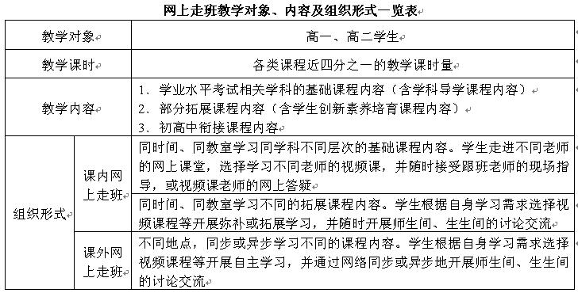

**五、学校教学的管理**

学校实施“两级双重”扁平化教学管理模式。

“两级”为改变传统的教育教学的三级管理体系，实施以年级组为教育教学管理核心的两级管理体系，借鉴传统教育教学管理的合理因素，建立了学校课程管理的新模式。

“双重”为在传统的教学管理模式基础上，突出课程开发、建设、实施、管理与评价环节中的教研组和教师双重功能、作用和职责，建立“套餐式”课程管理模式。

**六、学校课程的评价**

为配合市教委关于推进学生综合素质评价改革的要求，本学年，学校将在过去实施学分制管理的基础上，面向全体学生的全部课程学习全面推进学分管理。为此，学校以18课时（每课时40分钟）为1学分，作为授予学生学分的单位。将学生的学分分为参与市颁课程计划中基础型课程、专项活动、课外实践的基本学分，立足自身兴趣特长，结合国家、社会发展需要，为实现自身个性化卓越发展而选修的市颁拓展型课程及校本课程的发展学分，以及在各类课程学习和实践中有突出表现的奖励学分等三个部分。原则上，要求学生应完成每一学期规定的最低基本学分，方可毕业。在达到最低基本学分的前提下，学校着重参看发展学分、奖励学分，对学生进行学业综合评优。

根据课时数或折算课时数授予基本学分的范围包括，市颁基础性课程：语文、数学、外语、政治、历史、地理、物理、化学、生物、计算机、心理、劳技、音乐、美术、体育。市颁专项活动：每周2次体育活动、每天广播操1次、眼保健操2次。市颁课外实践：每学年至少2周社会实践活动。

基本学分的授予由各任课教师认定，教研组统计，教务处审核。具体实施方案如下：

|  |  |  |  |  |  |  |  |  |  |  |  |  |
| --- | --- | --- | --- | --- | --- | --- | --- | --- | --- | --- | --- | --- |
| 课程或活动 | | 期课时数 | 应得学分 | | 实施办法 | | | | | 总评(100分) | 得分 | |
|  |  |  | 出勤 | 作业(10分) | | 过程（10分） | 阶段检测(20分) | 期中考试(30分) | 期末考试(30分) |  | |  |
| 以语文为例 | 3 | 3 | ①缺勤≥学期总课时数/3，不授予学分。  ②未完成作业量≥学期总量/3，作业计分为0。  ③学习过程：网上走班有记录，实体走班学生过程表现观察点？ | | | | | | | ①80≥总评分≥60授予2学分  ②100≥总评分≥80授予3学分 | |  |

根据课时数或折算课时数授予发展学分的范围包括，市颁４大领域拓展型课程，即科学领域（数、理化、生物）、人文领域（文、史哲、地、外语）、技术领域（信息科技）、体艺领域（音乐、艺术、体育）。三大类校本课程，即校本拓展型课程之科学和人文、工程与技术、艺术和健康等三大系列若干课程模块；校本研究型课程之专题讨论、专题调查、课题研究等三大系列若干个课程模块；生活经验课程之基础认知、情境实践、方法感悟等三大系列若干个课程模块等。

发展学分的授予由各指导教师认定，教研组统计，教务处审核。具体实施方案如下：

|  |  |  |  |  |  |  |  |  |
| --- | --- | --- | --- | --- | --- | --- | --- | --- |
| 课程或活动 | | 期课时数 | 应得学分 | 实施办法 | | | 总评(100分) | 实得学分 |
| 出勤 | 作业或任务(50分) | 结业考试(50分) |
| 市颁拓展 | 以物理为例 | 1 | 1 | ①缺勤≥学期总课时数/3，不授予学分？（无故，申请可以？）  ②未完成作业或任务量≤学期总量/3、计30分, ≤学期总量/2、计20分，＞学期总量/2、计0分。作业或任务完成质量差，视学期总体情况，以5分为单位酌情扣分，直至扣完为止。 | | | 总评分≥60授予１学分 |  |

根据课时数或折算课时数授予奖励学分的范围包括：市颁基础型课程中优秀奖与进步奖；市颁拓展型课程中的学科竞赛奖、艺体比赛奖、作品成果奖等；校本拓展型课程中的成果奖与竞赛奖；校本研究型课程中的专题调查、课题研究的成果奖和竞赛奖；校本生活经验课程中的成果奖和竞赛奖；学校课程表外，学生自主学习与实践活动成果奖等等……

奖励学分的评定和授予以每个学期为阶段，由学生在每一学期末提出申请，学校组织课程领导小组和指导老师进行评估认定，以折算课时数授予奖励学分。市颁基础型课程中优秀奖与进步奖学分授予的具体实施方案如下：

优秀奖：以每学期每门学科为单位，在年级开展综合测评，学业成绩占70%，出勤率占10%，学习表现占10%，作业完成率占10%。奖励面为该年级总人数的15%，年级综合测评排名前15%（含15%）的学生获得优秀奖。

进步奖：以每学期，每门学科为单位，对学生综合成绩进行年级测评，评选办法为：每位同学以本人上一次综合测评成绩为参照，将此次综合测评成绩年级排名与上次所处位置相比较，有上升趋势，且上升幅度为15%，即：年级总人数*15%的同学可以获得进步奖。获奖学分如下：

|  |  |
| --- | --- |
| 奖项 | 奖励学分 |
| 优秀奖 | 学科学期平均基本学分/2 |
| 进步奖 | 学科学期平均基本学分/3 |

此外，学校还将继续通过网络评估系统，让学生对教师的教学目标、教学过程、教学效果有所了解，有所评价，促进学校和教师进行反思性评价，以调控教的行为和学的策略。